XU1347 Scheda creata il 5 agosto 2025; Ultimo aggiornamento: 14 ottobre 2026
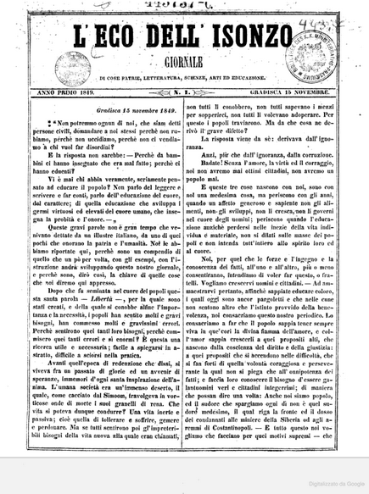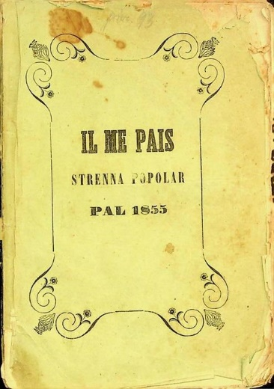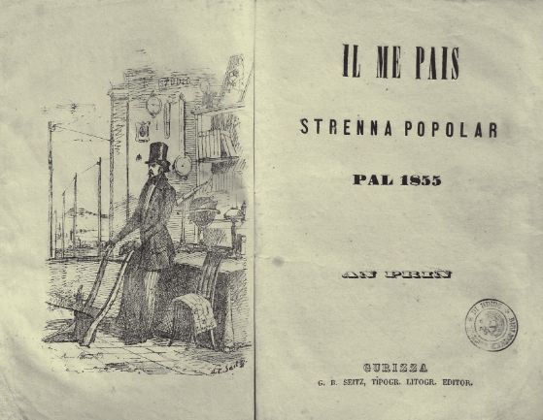
Descrizione storico-bibliografica
L'*eco dell'Isonzo : giornale di cose patrie, letteratura, scienze, arti ed educazione. – Anno 1, n. 1 (15 novembre 1849-anno 2, n. 30 (26 aprile 1850). – Gradisca : Comelli, 1849-1850 (Gorizia : Tipografia Seitz). – 2 volumi. ((Bisettimanale. – Redattori gerenti: Leopoldo Antonio Comelli; poi: Federigo Comelli
Autore: Comelli, Leopoldo Antonio
Copia digitale: 1849-1850

Il *me pais : strenna popolar pal .... - An 1. (1855). - Gurizza : G.B. Seitz, [1854]. - 1 volume : ill. ; 134 p. ; 17 cm. ((Annuale. - Curatore: Federico Comelli. - LO10746099
Autore: Comelli, Federico : de <1826-1892>
Copia digitale: 1(1855)

Soggetto: Cultura – Gorizia <prov.> - 1849-1855; Comelli, Federico : de <1826-1892> - 1849-1855; Almanacchi – Friuli – 1854-1855
Classe: D859.923

Informazioni storico-bibliografiche
COMELLI (DE) FEDERICO (1826 - 1892) 17 marzo 1826, Gradisca d’Isonzo† 10 agosto 1892, Gorizia ingegnere, letterato
Nato in una famiglia nobile di Gradisca d’Isonzo (Gorizia) il 17 marzo 1826, venne avviato agli studi di ingegneria a Vienna. Si dedicò in seguito tanto alla professione quanto al giornalismo; dal 1848 fu infatti vicino a Carlo Favetti nel movimento che sosteneva l’italianità di Gorizia, e con lui avrebbe collaborato negli anni Cinquanta per la redazione del Lunari di Gurizza. Tra il 1849 e il 1850, per sei mesi, diede alle stampe il bisettimanale «L’eco dell’Isonzo. Giornale di cose patrie, letteratura, scienze, arti ed educazione» definito dal Patuna «arma di patriottismo» (nella testata, C. appare come redattore a partire dal n. 24, del 2 aprile 1850). A causa delle proprie opinioni politiche si rifugiò in Italia, dove visse per un trentennio e conobbe importanti personalità della cultura e della politica. Rimase tuttavia in contatto con la terra d’origine (nel 1860 scrisse per la «Rivista friulana») e in particolare con il Favetti (proprio a C. era diretta la lettera politicamente compromettente che nel 1866 ne provocò l’arresto), assumendo nel tempo anche incarichi professionali di rilievo: gli furono infatti affidate la direzione dei lavori della ferrovia umbro-aretina e l’elaborazione di un piano urbanistico per la città di Firenze, progetto che riscosse un notevole plauso, ma che, a causa della crisi economica, non venne realizzato. Con alcuni scritti di argomento tecnico e scientifico (statistica, economia, comunicazioni) collaborò al «Politecnico» di Carlo Cattaneo. Rientrato in Austria, si segnalò per la stesura di un progetto completo per la fornitura d’acqua a Gorizia (Relazione sul provvedimento d’acqua per la città di Gorizia, Gorizia, 1887), città in cui morì il 10 agosto 1892. In C. si può a buon diritto riconoscere, con Faggin, il più robusto prosatore in friulano dell’Ottocento, nonostante la sua produzione sia interamente raccolta nelle quasi centoventi pagine dell’almanacco (ma la definizione è riduttiva) Il me pais. Strenna popolar pal 1855. An prin [Il mio paese. Strenna popolare per il 1855. Anno primo] (Gorizia, [1854]), una miscellanea culturale che non ha paragoni nel panorama friulano dell’epoca. La complessità dell’opera, dovuta all’erudizione e alla profonda intelligenza del suo autore, richiede sia riflessioni attente al piano morale, a quello civile e a quello stilistico, sia una valutazione di tutti i diversi scritti, collocando quelli più propriamente letterari entro il quadro ideologico e intellettuale definito dagli articoli di carattere economico, storico e geografico; ma perfino l’apparato iconografico, con le litografie di Rocco Pittaco, richiederebbe l’analisi puntuale. È innanzitutto la premessa a dichiarare, «con una fermezza che forse ne ha provocato lo scacco» (Pellegrini), gli intenti pedagogici e la volontà di mantenere l’impegno della pubblicazione facendo affidamento su un riscontro che purtroppo il pubblico, impreparato, non sarà in grado di restituire: «par chel puor lunarista che soi, mi diress content, se almanco il cinquanta par cent dei mei lettors faress pensà come che jo scrivi» [per quel povero lunarista che sono, mi direi contento, se facessi pensare così come io scrivo almeno il cinquanta per cento dei miei lettori]. Deve peraltro essere apparso sconcertante l’impatto con il calendario, privo dei santi (e dunque segnato da una ispirazione laica) e delle fasi lunari (e dunque affrancato dalla tradizione rurale), ma completato con una massima mensile («ricuarz») e con dodici più estese riflessioni, destinate a interlocutori appartenenti a gruppi sociali intesi come membra armoniche di un unico corpo che deve reggersi in equilibrio grazie alla necessaria solidarietà: Al contadin, Al possident, All’artisan, All’industriant, Alla famea, Ai marchiadanz, Al sior, Al puor, Al proletari, Ai pos, Ai tros, A dug [Al contadino, Al possidente, All’artigiano, All’industriale, Alla famiglia, Ai mercanti, Al signore, Al povero, Al proletario, Ai pochi, Ai molti, A tutti]. In questa ottica «Il fin della societat umana lè la prosperitat universal» [Il fine della società umana è la prosperità universale], la scienza, le istituzioni e il lavoro sono avvertiti come i cardini della civiltà, e dunque a ciascun individuo devono essere messi a disposizione i mezzi di produzione necessari per soddisfare i propri bisogni. La lettura del presente si inscrive altresì in uno sguardo che abbraccia tutta la storia del genere umano, cogliendone i segni di progresso che invitano a costruire fiduciosamente un futuro ancora migliore; le tappe fondamentali di tale cammino vengono riconosciute nella proprietà, nell’uguaglianza, nella legge e nella religione. Tuttavia la prospettiva è rigorosamente terrena: la volontà e la capacità sono gli strumenti attraverso i quali l’uomo, con tenacia, attua il compito di emulare la natura realizzando il progresso. Seppure con qualche ingenuità, la riflessione si apre anche al piano più strettamente economico: sfruttando le risorse, il lavoro incrementa il commercio, suscita la concorrenza, stimola ulteriormente l’impegno intellettuale e morale; lo svilupparsi delle industrie e l’articolarsi delle vie di comunicazione andranno di pari passo con un aumento del capitale, che sarà vantaggioso anche per le campagne, divenute ormai insufficienti al fabbisogno delle popolazioni. Il ruolo rivestito dall’istruzione sarà comprensibilmente centrale, ma anche l’arte dovrà avere una necessaria funzione pedagogica, manifestando nel contempo il livello di civiltà raggiunto da una nazione. Nella fiducia indefessa nutrita verso le capacità dell’uomo, C. non nasconde le difficoltà e le miserie che rallentano il progresso o ne oscurano lo sviluppo; tuttavia, pur senza indagarne le cause, si limita per un verso a rifiutare categoricamente la via del comunismo e dei modelli affini, per un altro a criticare la società che non sa vedere nell’indigenza la vera causa di molta criminalità e del disagio. Una beneficenza rivolta alla più equa distribuzione dei beni è, a suo parere, la strategia più corretta per riportare le persone alla dignità che le spinge a rientrare anche nel consorzio civile. La fatica del vivere non è cancellata, ma affiora in modo più deciso nelle quattro poesie, il cui numero ridotto e l’autonoma collocazione giocano a favore della loro piena e meritata dignità. Esse si pongono come il necessario completamento dei testi in prosa, destinato a ribadire nei modi dell’arte (ma mai di un’arte fine a se stessa) quella che secondo Faggin è la particolare “Weltanschauung” di C.: lavorare con passione, vigilare con coraggio, vincere le insidie del male e dell’irrazionale, guardare avanti con dignità. Si interroga Il chiazzador [Il cacciatore]: «Ai miei fis lassarai chesta vita / Di pericui, di penis, di mai?» [Lascerò ai miei figli questa vita di pericoli, di pene, di mali?]; ma la risposta è ancora disposta all’ottimismo: «La speranza coraggio nus dona, / Volantat il pensier dell’amor» [La speranza ci dona coraggio, volontà il pensiero dell’amore]; delicatissima Buna sera [Buona sera], che interpreta la pace di un’anima pura che contempla il calare delle ombre su un paesaggio friulano – in seguito musicata da A. C. Seghizzi e da E. Komel –; appare pervasa da una misteriosa inquietudine di sapore romantico Il uarda-fuc [Il guardafuoco], che esorta l’uomo a meditare sulla necessità della vigilanza e dell’operare con rettitudine; è infine più solare Il ciant dell’armentar [Il canto del pastore], nella quale il pastore ricava forza dalla luce del sole e dalla propria volontà di bene. La pensosa prosa narrativa Di pal in fraschia [Di palo in frasca] (titolo ritenuto da Faggin una semplice intestazione e dunque rigettato a favore di Dona Pasca) è ambientata tra le paludi aquileiesi e la laguna di Grado, in un paesaggio che, tanto nella sua quasi incongrua bellezza quanto nell’inclemenza degli eventi atmosferici, sembra assistere noncurante e impassibile alla tragica vicenda che si sta consumando; «l’assenza di idillio» e «il rifiuto di agenti consolatori» (Pellegrini) marcano qui una distanza straordinaria rispetto alle altre prose e poesie. Il racconto, infatti, delinea rapporti di tensione, di durezza o di indifferenza nell’orizzonte di una quotidianità segnata dal lavoro minorile, da condizioni di lavoro disumane, dalla mortalità infantile, dall’insidia delle malattie, da una indicibile miseria mitigata soltanto dalla solidarietà tra poveri. Le immagini restituite dalla pagina, con un realismo dalle tinte forti e decise, in uno stile sobrio e austero, sono lontane dalla fiducia indefessa e fattiva, appaiono improntate all’immutabilità, non all’evoluzione; rimangono esperienza di prosa isolata, perché profondamente diversa anche dagli scritti friulani della Percoto. Tutti i numerosi altri testi, che sembrano perseguire una utilità più immediata (lo si evince dai titoli: Il sistema metric e lis nestris misuris, Un invenzion par nualtris: calorifer a corrint d’aria libera, La strada di fiar e il Prediel… [Il sistema metrico e le nostre misure, Un’invenzione per noi: calorifero a corrente d’aria libera, La strada ferrata e il Predil]), non sono animati soltanto dal consueto ottimismo, dalla visione positivistica, dai sentimenti di italianità e dalle istanze risorgimentali, ma anche da quella generosa e solerte umanità che ha condotto l’autore a intraprendere la redazione dell’opuscolo come una vera e propria missione. Così La me storia [La mia storia] compendia con evidente scopo didattico la storia universale e italiana, considerandola come l’insieme di tutte le tracce del passaggio di ogni uomo sulla terra; L’abecè dell’economista [L’abbiccì dell’economista] fornisce ai lettori elementari nozioni di economia; Il Friul oriental [Il Friuli orientale] è una limpida, importantissima descrizione geografico-storica impreziosita da suggestivi toni lirici. Aiuta a comprendere l’impostazione di fondo dell’almanacco anche un articolo pubblicato nel 1862 sul volume XXIX della «Rivista contemporanea» (Il Friuli ed il suo popolo. Pietro Zorutti e la contessa Caterina Percoto): all’affinità con la scrittrice, impegnata «a ricercare la sorgente de’ sentimenti altrui, e a compenetrarvisi intiera», si oppone il severo e irremovibile giudizio sul poeta, accusato di «cogliere dovunque e da tutto il destro di ridere e flagellare»; è troppa la distanza dai propri scopi, dichiarati con fermezza nell’apertura della strenna: «Mejorà, ecco il sò desideri. Istruì, ecco il miez. Iessi let, no cui voi, ma cull’anima; ecco il premi che al spieta» [Migliorare, ecco il suo desiderio. Istruire, ecco il mezzo. Essere letto, non con gli occhi, ma con l’anima: ecco il premio che aspetta]. Un obiettivo alto, suggellato, se non dal favore del pubblico, almeno dalla sensibile influenza esercitata sugli almanacchi pubblicati successivamente a Gorizia. La fortuna critica ha risentito in passato di errori di attribuzione (M. Leicht ascriveva due poesie a G. L. Filli, mentre Joppi assegnava Il me paîs a C. Favetti). A restituire all’autore i giusti meriti è stato B. Chiurlo, secondo il quale «la prosa del Comelli ha una sua spiccata personalità romantica e ci si presenta allusiva, contratta, splendida a modo dei romantici tedeschi e del Tommaseo», protesa a «elevare il dialetto a lingua», a «dire altissime cose senza ridurle a macerazione volgare», con il rischio di una «soverchia ‘eloquenza’», una lingua e uno stile «un poco sforzati e letterari». Perentoria e dura la sentenza del Marchetti: «Scrisse versi friulani falsando lo spirito della lingua nell’intento di accostarla quanto gli era possibile all’italiano». Secondo Faggin, invece, C. «giganteggia nella letteratura friulana dell’Ottocento» come il «massimo prosatore», «animato da un senso di apostolato filosofico». https://www.dizionariobiograficodeifriulani.it/comelli-de-federico/

Riferimenti bibliografici
- G. Faggin, La letteratura friulana del Goriziano nell'Ottocento e nel Novecento, in «Cultura friulana nel Goriziano», Gorizia 1988, p. 99-157
- Italo Santeusanio L'IDEA DI FRIULI NELLE LOTTE POLITICO-NAZIONALI DEL GORIZIANO, P.191-218
- Federico Comelli e il suo almanacco friulano / di Enrico Pin. - In: Metodi & ricerche, nuova serie, anno 19, n. 1 (gen.-giu. 2000), p. 87-107. - Estratto dalla tesi di laurea: Federico De Comelli tra impegno didattico e istanza nazionale / Enrico Pin, Università degli studi di Trieste, a.a. 1998-1999. - 2000, 1 ; p. 87-107

